Лабораторная работа № 7
«Создание клиентского приложения»

Цель работы: освоить способы создания приложения для работы с БД

Приложение, подключенное к базе данных
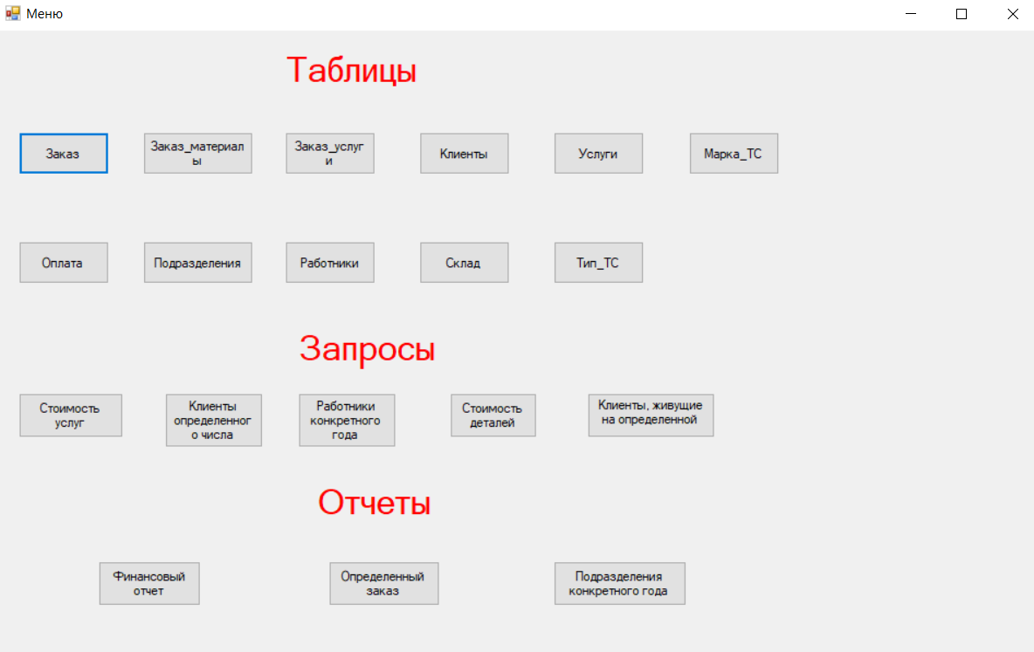

В программе имеется доступ к базам данных
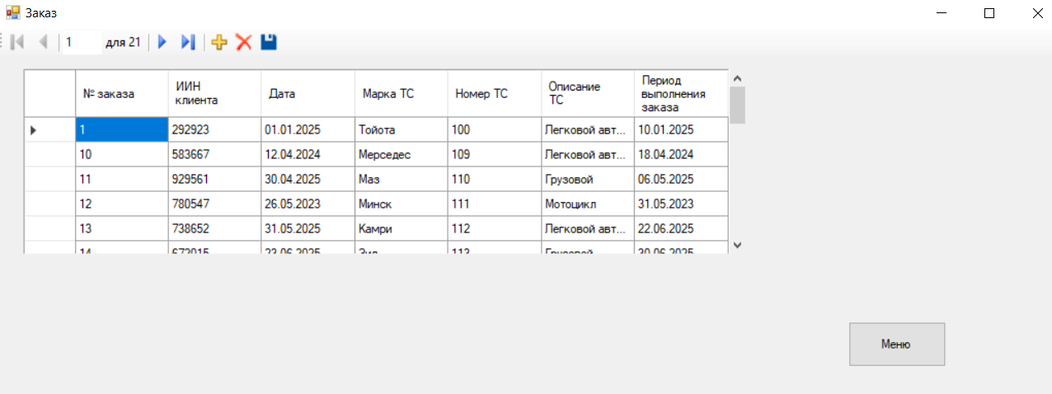

Есть возможность добавлять данные
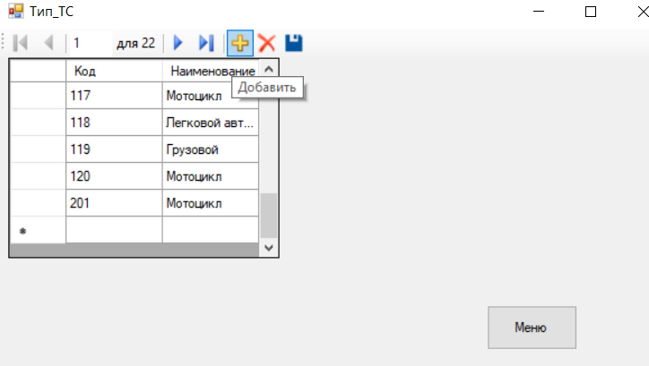

Добавим новые данные
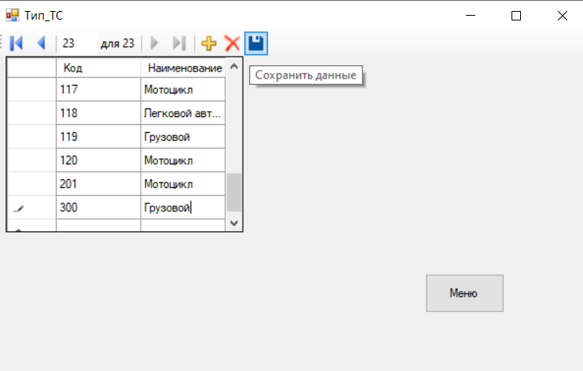

Добавление появляется в базе данных MS SQL Server
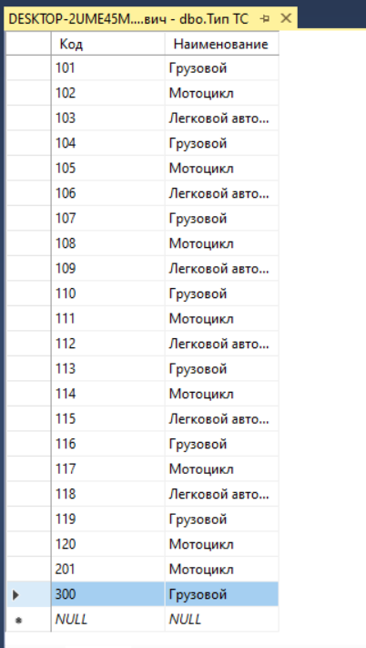

Есть возможность удалить строку
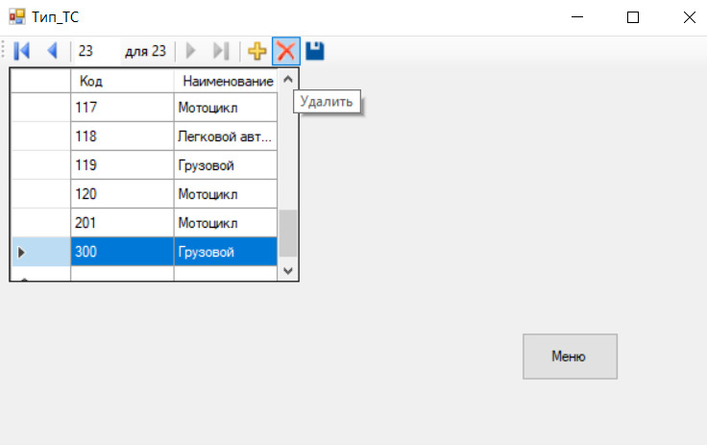

Строка удалилась из базы
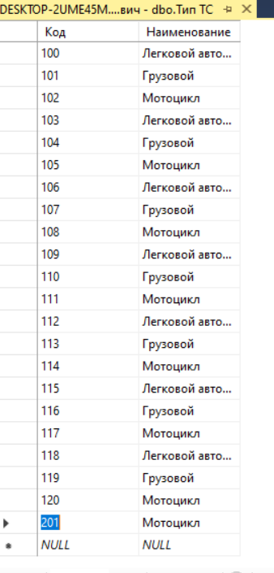

В программе имеется возможность редактировать данные
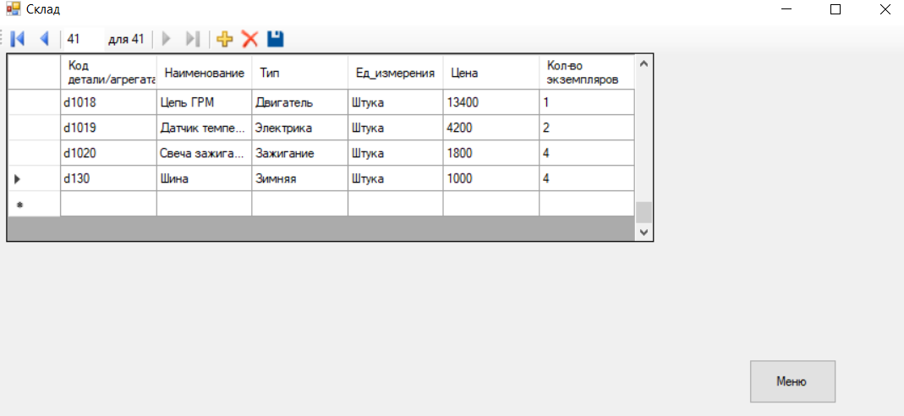

Поменяем одно из значений
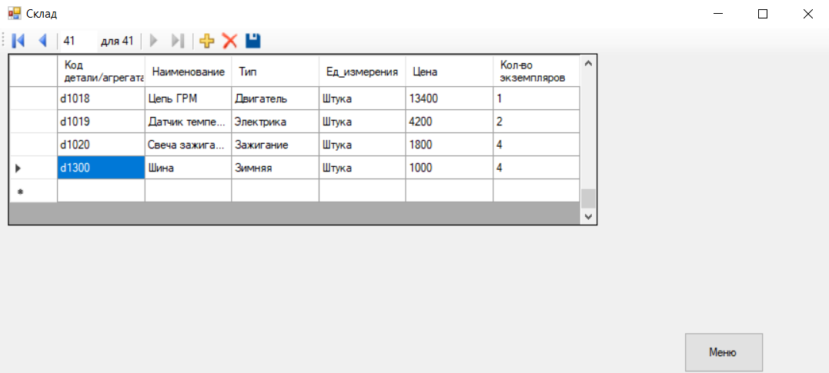

Изменение отобразилось в базе
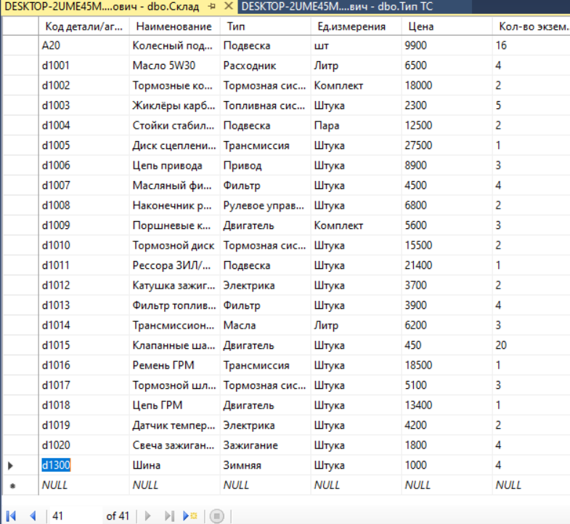

В программе есть возможность вывода запросов с вводимыми в программу данными
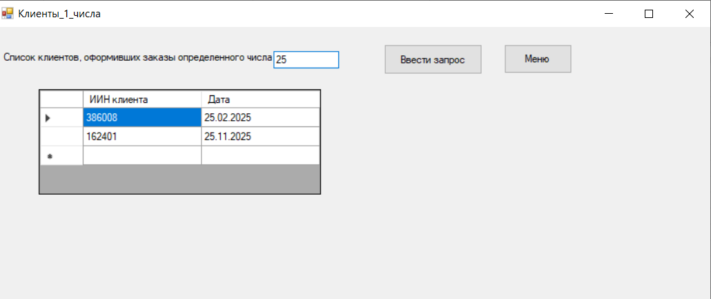

В программе есть возможность вывода отчетов с вводимыми в программу данными
